温馨提示：
此题库为Word版，请按住Ctrl,滑动鼠标滚轴，调节合适的观
看比例，点击右上角的关闭按钮可返回目录。
考点15 有机化合物的组成与结构
一、选择题
1.（2011·江苏高考·11）β--紫罗兰酮是存在于玫瑰花、番茄等中的一种天然香料，它经多步反应可合成维生素A₁。
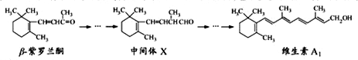
下列说法正确的是( )
A.β-紫罗兰酮可使酸性KMnO₄溶液褪色
B.1mol中间体X最多能与2mol H₂发生加成反应
C.维生素A₁易溶于NaOH溶液
D.β-紫罗兰酮与中间体X互为同分异构体
【思路点拨】解答本题时应分析有机物的结构，根据结构决定性质的思想进行有关推断。
【精讲精析】选A。A项，β--紫罗兰酮含有碳碳双键，可使酸性KMnO₄溶液褪色，A项正确；B项，中间体X中含有2个碳碳双键和1个醛基，1mol中间体X最多能与3mol H₂发生加成反应，B项错误；C项，维生素A₁中只含有1个羟基，含较多的碳原子，应难溶于NaOH溶液，C项错误；D项，β--紫罗兰酮比中间体X少1个碳原子，它们不是同分异构体，D项错误。
2.（2011·福建高考·8）下列关于有机化合物的认识不正确的是( )
A.油脂在空气中完全燃烧转化为水和二氧化碳
B.蔗糖、麦芽糖的分子式都是C₁₂H₂₂O₁₁，二者互为同分异构体
C.在水溶液里，乙酸分子中的—CH₃可以电离出H⁺
D.在浓硫酸存在下，苯与浓硝酸共热生成硝基苯的反应属于取代反应。
【思路点拨】解答本题要明确如下几点：
（1）常见有机物的元素组成和分子组成；
（2）常见有机反应的反应类型；
（3）常见有机反应的断键原理。
【精讲精析】选C。油脂是由C、H、O三种元素组成的，完全燃烧生成二氧化碳和水，A选项正确；蔗糖和麦芽糖都是分子式为C₁₂H₂₂O₁₁的二糖，二者互为同分异构体，B选项正确；乙酸是一种弱酸，其电离方程式为：CH₃COOHCH₃COO－+H⁺，所以是－OH上电离出H⁺，C选项错误；苯和浓硝酸发生硝化反应生成硝基苯：+HO－NO₂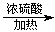NO₂+H₂O，其本质是一种取代反应，D选项正确。
3.（2011·海南高考·7）下列化合物的分子中，所有原子都处于同一平面的有
( )
A．乙烷 B．甲苯 C．氟苯 D．四氯乙烯
【思路点拨】解答本题要明确如下两点：
（1）明确甲烷、乙烯、乙炔和苯四种基本有机物的空间结构
（2）以上4种分子中的H原子如果被其他原子（如C、O、N、Cl等）所取代，则取代后的分子构型基本不变。
【精讲精析】选C、D。甲烷是正四面体形结构，乙烷相当于甲基取代甲烷分子中的一个氢原子，甲苯相当于苯基取代甲烷分子中的一个氢原子，其空间构型不变；苯是平面正六边形结构，氟苯相当于1个F原子取代苯分子中的一个氢原子，其空间构型不变；乙烯是平面结构，四氯乙烯相当于4个Cl原子分别取代乙烯分子中的4个氢原子，其空间构型不变。
4.（2011·海南高考·18－I）下列化合物中，核磁共振氢谱只出现两组峰且峰面积之比为3∶2的是( )
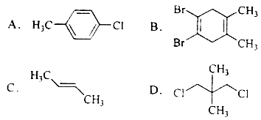
【思路点拨】分子中有几种不同化学环境的氢，在核磁共振氢谱中就有几组峰，峰面积之比等于相同化学环境的氢原子个数之比。
【精讲精析】选B、D。各有机物中氢原子的种类和峰面积之比如下表：
选项 | A | B | C | D
图示 | 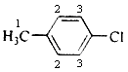 | 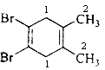 | 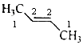 | 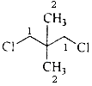
氢原子种类 | 3 | 2 | 2 | 2
峰面积之比 | 3∶2∶2 | 4∶6 | 6∶2 | 4∶6
5.（2011·山东高考·11）下列与有机物结构、性质相关的叙述错误的是( )
A.乙酸分子中含有羧基，可与NaHCO₃溶液反应生成CO₂
B.蛋白质和油脂都属于高分子化合物，一定条件下能水解
C.甲烷和氯气反应生成一氯甲烷，苯和硝酸反应生成硝基苯的反应类型相同
D.苯不能使溴的四氯化碳溶液褪色，说明苯分子中没有与乙烯分子中类似的碳碳双键
【思路点拨】熟练掌握所学有机物的结构与性质，准确比较与辨析。
【精讲精析】选B。B项，油脂虽然相对分子质量比较大，但它仍不属于高分子化合物，故B错误。只有相对分子质量大于10000时，才称得上为高分子化合物。
6.(2011·山东高考·9)化学与生产、生活密切相关。下列叙述正确的是( )
A.煤的干馏和石油的分馏均属化学变化
B.BaSO₄在医学上用作钡餐，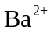对人体无毒
C.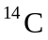可用于文物年代的鉴定，与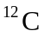互为同素异形体
D.葡萄糖注射液不能产生丁达尔现象，不属于胶体
【思路点拨】应注意对概念的比较与辨析，强化相关知识的记忆。
【精讲精析】选D。A项，石油的分馏属于物理变化，故A错误；B项，属于重金属离子，能使蛋白质变性，对人体有害，B错误；C项，与互为同位素，故C错误。
7.（2011·新课标全国卷·8）分子式为C₅H₁₁Cl的同分异构体共有( )（不考虑立体异构）
A.6种 B.7种 C. 8种 D.9种
【思路点拨】解答本题时应先找出五个碳原子的碳骨架异构，然后再逐一排列官能团异构
【精讲精析】选C。此题首先找出C₅H₁₂有三种同分异构体：正戊烷、异戊烷和新戊烷，然后用一个Cl原子取代氢原子可得：CH₂ClCH₂CH₂CH₂CH₃、CH₃CHClCH₂CH₂CH₃、CH₃CH₂CHClCH₂CH₃、CH₂ClCH(CH₃)CH₂CH₃、CH₃CCl(CH₃)CH₂CH₃、CH₃CH(CH₃)CHClCH₃、CH₃CH(CH₃)CH₂CH₂Cl、C(CH₃)₃ CH₂Cl，一共8种同分异构体。
8.（2011·浙江高考·7）下列说法不正确的是( )
A．化学反应有新物质生成，并遵循质量守恒定律和能量守恒定律
B．原子吸收光谱仪可用于测定物质中的金属元素，红外光谱仪可用于测定化合物的官能团
C．分子间作用力比化学键弱得多，但它对物质熔点、沸点有较大影响，而对溶解度无影响
D．酶催化反应具有高效、专一、条件温和等特点，化学模拟生物酶对绿色化学、环境保护及节能减排具有重要意义
【思路点拨】平时的学习中注意化学与STSE的联系是解答本题的关键所在,旨在要求和拓宽学生的知识广度。
【精讲精析】选C。
A项正确，化学反应遵守三大守恒定律:质量守恒定律、电荷守恒定律、能量守恒定律；B项正确，原子吸收光谱仪也叫元素分析仪，能测定元素的种类和含量。红外光谱仪测定有机物基团对红外光的特征吸收光谱；C项错误，分子间作用力（特别是氢键），也能影响物质的溶解度,例如乙醇和水互溶氢键起作用；D项正确，如模拟生物固氮、生物菌湿法炼铜。
9.（2011·浙江高考·11）
褪黑素是一种内源性生物钟调节剂，在人体内由食物中的色氨酸转化得到。
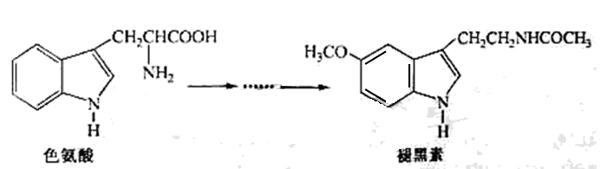
下列说法不正确的是( )
A．色氨酸分子中存在氨基和羧基，可形成内盐，具有较高的熔点
B．在色氨酸水溶液中，可通过调节溶液的pH使其形成晶体析出
C．在一定条件下，色氨酸可发生缩聚反应
D．褪黑素与色氨酸结构相似，也具有两性化合物的特性
【思路点拨】要熟悉氨基酸的性质，特别是pH对其溶解度的影响，同时能辨认、区别色氨酸和褪黑素的官能团，还要明确发生缩聚反应的官能团要求（种类和数目）
【精讲精析】选D。A项正确，氨基酸形成内盐,因为存在离子键；所以熔点较高；B项正确，色氨酸在一定pH的溶液中主要以两性离子形态存在时，溶解度最小，易析出晶体；C项正确，因为同时存在两个可以发生缩聚反应的基团：氨基和羧基；D项错误，褪黑素的官能团为酰胺键，与色氨酸结构不相似。
二、非选择题
10.（2011·天津高考·8）.(18分)已知：RCH₂COOH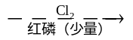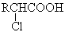
+RCl+NaCl
I.冠心平F是降血脂、降胆固醇的药物，它的一条合成路线如下：
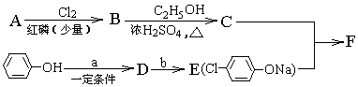
⑴A为一元羧酸，8.8gA与足量NaHCO₃溶液反应生成2.24L CO₂（标准状况），A的分子式为 。
⑵写出符合A分子式的所有甲酸酯的结构简式： 。
⑶B是氯代羧酸，其核磁共振氢谱有两个峰，写出BC的反应方程式： 。
⑷C+EF的反应类型为 。
⑸写出A和F的结构简式：A. ；F. 。
⑹D的苯环上有两种氢，它所含官能团的名称为 ；写出a、b所代表的试剂：a. ；b. 。
II.按如下路线，由C可合成高聚物H：
C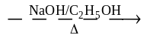G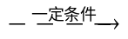H
⑺CG的反应类型为 。
⑻写出GH的反应方程式： 。
【思路点拨】这是一道有机合成题，充分利用题目所给信息，参考题中流程进行推导。
【精讲精析】⑴1mol一元羧酸产生1molCO₂,故8.8gA的物质的量是0.1mol，可知A的摩尔质量是88g/mol ,根据饱和一元羧酸通式C_{n}H_{2n}O₂可知A的分子式是C₄H₈O₂。
⑵4个碳原子的甲酸酯是甲酸正丙酯和甲酸异丙酯两种。
⑶根据题中第1个方程式可知羧酸和氯气发生取代反应时取代的是α-H，又根据B的核磁共振氢谱只有两个峰可知B的结构只能是。
⑷根据题中第2个方程式可知C和E生成F反应类型是取代反应。
⑸由B的结构可知A是异丙酸；根据题中第2个方程式可知F的结构简式是。
⑹D的苯环上有两种氢原子，说明在酚羟基的对位上引入了氯原子，故D的官能团是羟基和氯原子；苯酚先引入氯原子再中和酚羟基，故a、b代表的试剂是氯气和氢氧化钠溶液。
⑺由反应条件为氢氧化钠的乙醇溶液并加热，可知发生的是醇的消去反应。
⑻G→H发生的是加聚反应。
答案：
关闭Word文档返回原板块。

